Karnevalsgesellschaft
Blau-Weiß Fischenich von 1957 e.V.
Blasorchester – Tanzcorps - Senat - Kinder- und Jugendtanzcorps – Jugendblasorchester - Musikschule

KG Blau-Weiß Fischenich, Postfach 6104, 50341 Hürth | www.blau-weiss-fischenich.de  Email: vorstand@blau-weiss-fischenich.de
 | Schriftverkehr bitte führen mit:
Alina Rode
Schriftführerin des Jugendvorstandes
Margaretenstr. 25
50321 Brühl
Tel.: 0177 4756369
Einladung zum Familientag | Fischenich, 28. Juli 2026

Liebe Vereinsjugend, liebe Mitglieder,

bald ist es endlich soweit. Unser erster Ausflug mit dem neuen Jugendvorstand steht vor der Tür. Hierzu möchten wir euch am

Sonntag, 25.05.2014
von 13:30 Uhr – 18:00 Uhr

herzlich zu einem schönen Nachmittag im Entenfang in Wesseling-Berzdorf einladen. Alle Mitglieder, Eltern, Geschwister und Freunde können uns natürlich gerne begleiten. Mit Spielen, Spaß und hoffentlich viel Sonne im Gepäck möchten wir um 13:30 Uhr in Fischenich am Friedhofsparkplatz starten. Den Tag lassen wir mit einem gemeinsamen Grillen ausklingen. Für Essen und Trinken ist gesorgt. Gegen 18:00 Uhr werden wir dann wieder am Parkplatz in Fischenich ankommen.

Wir haben noch freie Plätze im Auto, darum bitten wir vorab um Information, welche Kinder eine Mitfahrgelegenheit benötigen. Bei weiteren Fragen stehe ich gerne zur Verfügung. Meine Telefonnummer findet ihr oben auf diesem Schreiben.

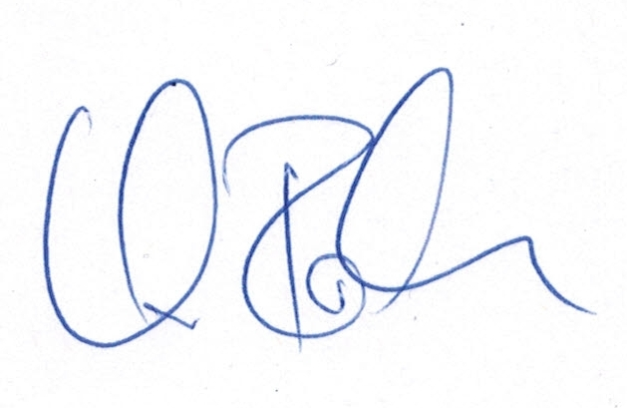
Wir freuen uns auf Euch!

__________________
Alina Rode
Schriftführerin

  Anmeldung für den Familientag am 25.05.2014 |  |  |  | 
Name:
Begleitet werde ich von:
Telefonnummer: |  |  | Mitfahrgelegenheit: ja nein
Diesen Rückschein könnt ihr gerne bei den in Fischenich wohnenden Jugendvorstandsmitgliedern abgeben/einwerfen:

Lina Außem Lehnengasse 28
Andreas Rode Am Neuen Friedhof 6

